trangtailieu.com | ĐỀ KIỂM TRA GIỮA HỌC KÌ 2 - NĂM HỌC 2021 –2022  MÔN VẬT LÍ 9

Câu 1. Một thấu kính hội tụ có tiêu cự f = 12cm. Đặt một vật sáng cách thấu kính 10cm. Nêu tính chất ảnh tạo bởi thấu kính.
A. Ảnh ảo, kích thước nhỏ hơn vật, cùng chiều với vật.
B. Ảnh thật, kích thước nhỏ hơn vật, ngược chiều với vật.
C. Ảnh ảo, kích thước lớn hơn vật, cùng chiều với vật.
D. Ảnh thật, kích thước lớn hơn vật, ngược chiều với vật.
Câu 2. Vật AB đặt vuông góc với trục chính, cách thấu kính hội tụ một khoảng OA cho ảnh ngược chiều và có kích thước lớn hơn vật. Điều nào sau đây là đúng?
A. OA = 2f B. OA = f C. f < OA < 2f D. OA < f
Câu 3. Một máy biến thế có cuộn sơ cấp gồm 165 vòng dây, mắc vào mạng điện 220V. Cuộn thứ cấp có hiệu điện thế 12V và có số vòng dây là
A. 435600 vòng B. 3025 vòng C. 16 vòng D. 9 vòng
Câu 4. Cho cuộn dây dẫn kín nằm trong từ trường của một cuộn dây khác có dòng điện xoay chiều chạy qua thì trong cuộn dây
A. xuất hiện dòng điện không đổi. B. xuất hiện dòng điện một chiều.
C. không có hiện tượng gì xảy ra. D. xuất hiện dòng điện xoay chiều.
Câu 5. Hình nào sau đây mô tả ảnh tạo bởi thấu kính phân kì?
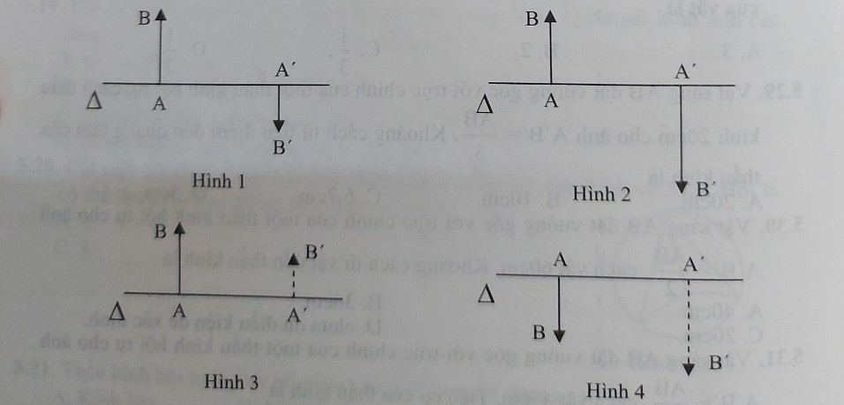
A. Hình 4 B. Hình 1 C. Hình 3 D. Hình 2
Câu 6. Vật AB đặt vuông góc với trục chính, cách thấu kính hội tụ một khoảng OA cho ảnh ngược chiều và có kích thước bằng vật. Điều nào sau đây là đúng?
A. OA < f B. OA = f C. f < OA < 2f D. OA = 2f
Câu 7. Hiện tượng khúc xạ ánh sáng là hiện tượng tia sáng
A. quay trở lại môi trường cũ tại mặt phân cách giữa hai môi trường trong suốt.
B. giảm độ mạnh khi truyền từ môi trường này sáng môi trường khác.
C. đổi phương khi truyền từ môi trường trong suốt này sáng môi trường trong suốt khác.
D. tăng độ mạnh khi truyền từ môi trường này sáng môi trường khác.
Câu 8. Một vật sáng ở rất xa thấu kính hội tụ thì ảnh của vật đó nằm ở đâu?
A. Tại vô cùng. B. Tại quang tâm.
C. Tại một điểm nằm ngoài tiêu điểm. D. Tại tiêu điểm bên kia thấu kính.
Câu 9. Đặt một vật sáng AB trước thấu kính phân kì ta thu được ảnh A’B’. Nêu tính chất ảnh của A’B’.
A. Ảnh thật, ngược chiều, lớn hơn vật.
B. Ảnh thật, cùng chiều, nhỏ hơn vật.
C. Ảnh ảo, cùng chiều, nhỏ hơn vật.
D. Ảnh ảo, ngược chiều, lớn hơn vật.
Câu 10. Đặt một thấu kính hội tụ gần sát vào mặt trang sách. Quan sát hình ảnh các dòng chữ qua thấu kính ta thấy các dòng chữ
A. nhỏ hơn khi ta nhìn trực tiếp.
B. bị lộn ngược so với khi ta nhìn trực tiếp.
C. giống như khi ta nhìn trực tiếp.
D. to hơn khi ta nhìn trực tiếp.
Câu 11. Hình vẽ nào dưới đây biểu diễn đúng sự khúc xạ của tia sáng khi truyền từ nước qua mặt phân cách xy sang không khí?
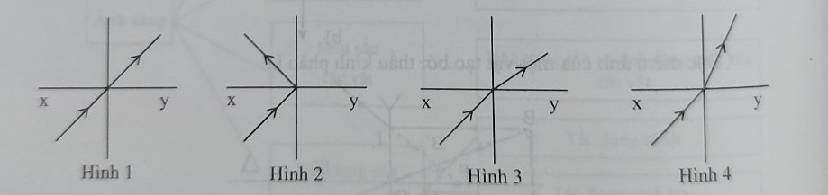
A. Hình 4 B. Hình 2 C. Hình 3 D. Hình 1
Câu 12. Đặt một vật sáng vuông góc với trục chính tại tiêu điểm của một thấu kính hội tụ. Ảnh của vật đó nằm ở đâu?
A. Tại quang tâm. B. Tại một điểm nằm ngoài tiêu điểm.
C. Tại tiêu điểm bên kia thấu kính. D. Tại vô cùng.
Câu 13. Nếu tăng hiệu điện thế ở hai đầu đường dây tải điện lên 100 lần thì công suất hao phí vì tỏa nhiệt trên đường dây sẽ:
A. giảm đi 100 lần. B. tăng lên 200 lần.
C. giảm đi 10000 lần. D. tăng lên 100 lần.
Câu 14. Muốn vẽ ảnh của một điểm sáng, ta cần vẽ từ điểm sáng đó đường truyền của ít nhất bao nhiêu tia sáng?
A. 2 tia B. 3 tia C. 4 tia D. 1 tia
Câu 15. Dòng điện nào là dòng điện xoay chiều trong các trường hợp sau?
A. Dòng điện chạy qua động cơ điện một chiều.
B. Dòng điện chạy qua bóng đèn trong đèn pin.
C. Dòng điện chạy qua các thiết bị điện gia đình.
D. Dòng điện chạy qua bình điện phân.
Câu 16. Vật AB đặt vuông góc với trục chính, cách thấu kính hội tụ một khoảng OA cho ảnh cùng chiều và có kích thước lớn hơn vật. Điều nào sau đây là đúng?
A. OA = f B. f < OA < 2f C. OA < f D. OA = 2f
Câu 17. Vật sáng AB đặt vuông góc với trục chính của một thấu kính hội tụ thì hứng được ảnh trên màn ảnh A’B’ = 3AB, màn cách thấu kinh 24cm. Khi dó phải dặt vật cách thấu kính là
A. 8cm B. 72cm
C. 24cm D. chưa đủ điều kiện để tính.
Câu 18. Dùng một thấu kính phân kì hứng ánh sáng Mặt Trời theo phương song song với trục chính của thấu kính thì
A. chùm tia ló là chùm song song
B. chùm tia ló là chùm hội tụ.
C. chùm tia ló vừa hội tụ vừa phân kì.
D. chùm tia ló là chùm phân kì.
Câu 19. Đặc điểm nào sau đây không phù hợp với thấu kính hội tụ?
A. Có phần rìa mỏng hơn phần giữa.
B. Có thể có một mặt phẳng còn mặt kia là mặt cầu lồi.
C. Có thể có một mặt phẳng còn mặt kia là mặt cầu lõm.
D. Làm bằng chất trong suốt.
Câu 20. Vật AB đặt trước một thấu kính phân kì cho ảnh nhỏ hơn vật ba lần và cách thấu kính 10cm. Hỏi vật cách thấu kính bao nhiêu?
A. 30cm. B. 40cm. C. 20cm. D. 60cm.
Câu 21. Dùng ampe kế có kí hiệu AC (~) ta có thể đo được
A. giá trị nhỏ nhất của dòng điện một chiều.
B. giá trị cực đại của cường độ dòng điện xoay chiều.
C. giá trị không đổi của cường độ dòng điện xoay chiều.
D. giá trị hiệu dụng của cường độ dòng điện xoay chiều.
Câu 22. Đường truyền của tia sáng qua thấu kính hội tụ ở hình nào vẽ sai?
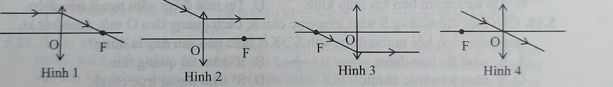
A. Hình 2 B. Hình 3 C. Hình 4 D. Hình 1
Câu 23. Hình vẽ nào sau đây mô tả đúng đường truyền của tia sáng qua một thấu kính phân kì?
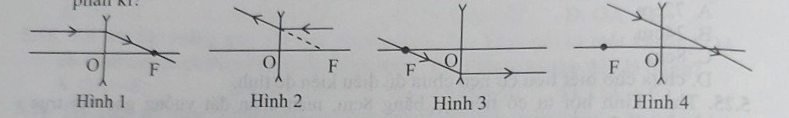
A. Hình 1 B. Hình 4 C. Hình 2 D. Hình 3
Câu 24. Cho máy hạ thế có số vòng dây ở cuộn sơ cấp và thứ cấp lần lượt là 3900 vòng và 130 vòng. Hiệu điện thế ở cuộn sơ cấp là 3000V. Hiệu điện thế ở hai đầu cuộn thứ cấp là
A. 100V B. 0,0064V C. 156,2V D. 156,25V
Câu 25. Trong các trường hợp sau, trường hợp nào thể hiện tác dụng nhiệt của dòng điện?
A. Bút thử điện khi cắm vào ổ điện làm sáng đèn.
B. Bếp điện nóng đỏ khi cho dòng điện chạy qua.
C. Nam châm điện hút được đinh sắt.
D. Quạt điện chạy khi cắm điện.
Câu 26. Trong máy phát điện xoay chiều, khi nam châm quay thì trong cuộn dây dẫn xuất hiện dòng điện xoay chiều. Câu giải thích nào sau đây đúng?
A. Vì từ trường qua tiết diện S của cuộn dây luôn tăng.
B. Vì số đường sức từ qua tiết diện S của cuộn dây luôn tăng.
C. Vì từ trường qua tiết diện S của cuộn dây không biến đổi.
D. Vì số đường sức từ qua tiết diện S của cuộn dây luôn phiên tăng, giảm.
Câu 27. Cuộn dây dẫn kín đặt trong từ trường, dòng điện cảm ứng xoay chiều xuất hiện trong cuộn dây khi số đường sức từ xuyên qua cuộn dây
A. không đổi. B. luôn tăng.
C. luôn giảm. D. luân phiên tăng giảm.
Câu 28. Cho một điểm sáng S nằm trên trục chính, cách quang tâm O một đoạn bất kì, qua thấu kính hội tụ thu được ảnh S’. Kết luận nào sau đây là đúng?
A. S’ nằm tại quang tâm. B. S’ nằm ngoài trục chính.
C. S’ nằm trên trục chính. D. S’ nằm tại tiêu điểm.
Câu 29. Trong máy phát điện xoay chiều trường hợp có roto là nam châm, khi hoạt động thì nam châm có tác dụng
A. làm cho số đường sức từ xuyên qua tiết diện S của cuộn dây luân phiên tăng giảm.
B. làm cho số đường sức từ xuyên qua tiết diện S của cuộn dây tăng.
C. tạo ra từ trường.
D. làm cho số đường sức từ xuyên qua tiết diện S của cuộn dây giảm.
Câu 30. Vật sáng AB đặt vuông góc với trục chính của một thấu kính hội tụ, cách thấu kính 20cm cho ảnh A’B’ = AB/2. Ảnh ở vị trí cách thấu kính là
A. 40cm B. 10cm C. 20cm D. 5cm

------ HẾT ------
ĐÁP ÁN
1 | 2 | 3 | 4 | 5 | 6 | 7 | 8 | 9 | 10
C | C | D | D | C | D | C | D | C | D
11 | 12 | 13 | 14 | 15 | 16 | 17 | 18 | 19 | 20
A |  | C | A | C | C | A | D | C | A
21 | 22 | 23 | 24 | 25 | 26 | 27 | 28 | 29 | 30
D | A | C | A | B | D | D | C | A | B

